Государственное бюджетное дошкольное образовательное учреждение детский сад № 69 комбинированного вида Фрунзенского района Санкт-Петербурга

Всероссийский конкурс
«Творческий воспитатель»

Тема конкурсной работы:
Эффективные средства, формы и инновационные методы работы с детьми с ограниченными возможностями здоровья.

Авторы:
Учитель-логопед
Короткова Светлана Николаевна и
воспитатель Ойя Ирина Сергеевна
старший воспитатель
Лопоша Любовь Ивановна

Санкт-Петербург, 2023 г.
Введение.
«Скажи мне – и я забуду, покажи мне – и я запомню, дай мне сделать – и я пойму»
Конфуций
Эти слова можно взять как девиз, условие успешной работы с детьми дошкольного возраста, так как именно через показ, наблюдение и собственную практическую деятельность ребенок развивается, учиться действовать и искать пути решения самостоятельно. Даже мы взрослые люди по-разному воспринимаем информацию. Есть люди аудиалы, визуалы и кинестетики. Ну а детям однозначно легче научиться чему-то через собственную практическую деятельность.
Дошкольный возраст очень важен для развития личности ребенка. Грамотная организация развивающей предметно-пространственной среды, в которой воспитывается и обучается ребенок, способствует его всестороннему развитию и коррекции некоторых особенностей развития. Федеральный государственный образовательный стандарт дошкольного образования содержит ряд требований, одно из которых – создание в группе полифункциональной, вариативной и трансформируемой образовательной среды.
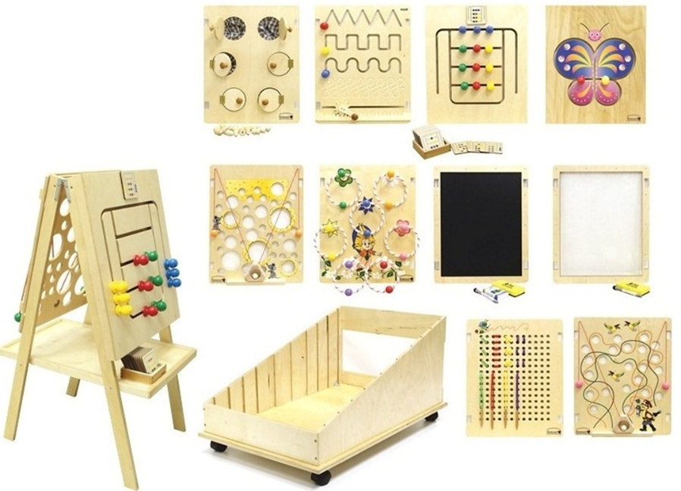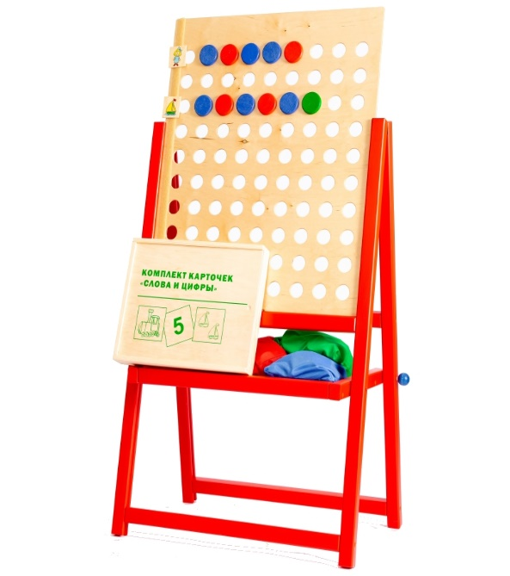
Использование современного игрового оборудования «Умные панели» обеспечивает выполнение данных требований, включение детей в систему социальных отношений, их позитивную социализацию, объединение разных видов деятельности (игровой, коммуникативной, двигательной и конструктивной), что обеспечивает интеграцию следующих образовательных областей:
- познавательное развитие – формирование представлений об объектах окружающего мира, о свойствах и отношениях объектов окружающего мира;
- речевое развитие – овладение речью как средством общения и культуры, обогащению активного словаря, формирование звуковой аналитико-синтетической активности как предпосылки обучению грамоте;
- социально-коммуникативное развитие – развитие общения и взаимодействия ребенка со взрослым и сверстниками, становление самостоятельности, целенаправленности и саморегуляции своих действий;
- физическое развитие – развитие координации движений, крупной и мелкой моторики обеих рук.
Данное интерактивное оборудование способствует обучению с хорошо организованной обратной связью от участников образовательного процесса. Использование интерактивных технологий позволяет перейти от объяснительно-иллюстрированного метода обучения к деятельностному.
Деятельностный метод обучения – это такая организация учебного процесса, в котором главное место отводится активной и разносторонней, в максимальной степени самостоятельной познавательной деятельности ребенка дошкольника. Основная идея его состоит в том, что новые знания не даются ребенку в готовом виде. Дети «открывают» их сами в процессе самостоятельной исследовательской деятельности. Они становятся маленькими учеными, делающими свое собственное открытие.
Интерактивные технологии не только стимулируют познавательную деятельность и самостоятельность воспитанников, но и предоставляют следующие возможности:
- переходить от монологического стиля общения к диалогическому, от авторитарной формы отношений к авторитетной;
- осуществлять смену социальной позиции воспитанника с пассивной на активную;
- реализовывать взаимодействие, взаиморазвитие, взаимообогащение;
- развивать у детей умение критически мыслить, решать сложные проблемы на основе анализа обстоятельств, взвешивать разные мнения, принимать продуманные решения, участвовать в дискуссиях, общаться.
В процессе работы с данным пособием у детей развиваются все когнитивные процессы: зрительные, тактильные, кинестетическое восприятие и память, непроизвольное и произвольное внимание, мыслительные процессы, речь; формируются содружественные движения глаз и руки.
Все педагоги знают, что игра – ведущий вид деятельности дошкольника. Поэтому важно, чтобы в этот период ребенка окружало качественное и разнообразное по педагогическим задачам игровое оборудование, включающее и привычные нам классические игрушки, и современные интерактивные комплексы или оборудование. «Умные панели» позволяют нам именно в игровой форме решать разнообразные развивающие и коррекционные задачи, а также формировать универсальные предпосылки учебной деятельности: умение работать по правилу и по образцу, слушать взрослого и выполнять его инструкции.
Благодаря разнообразию панелей данное оборудование отвечает потребностям и настроению детей, не надоедает им. Педагоги группы подобрали и систематизировали материалы для работы с детьми с тяжелыми нарушениями речи по всем лексическим темам с применением «Умных панелей». А действия с множеством необычных, красочных, приятных на ощупь элементов вызывает у детей интерес и повышает их познавательную активность. Использовать данное игровое оборудование можно как в индивидуальной работе, так и в подгрупповой. При работе с подгруппой у детей развиваются коммуникативные навыки, которые в дальнейшем помогают им социализироваться в обществе.
Современная система дошкольного образования уже не предполагает передачу детям знаний информационным путем, а мы (педагоги) должны создавать условия для саморазвития воспитанников. Поэтому применение в практике работы с детьми современного игрового оборудования «Умные панели» помогает нам разнообразить не только образовательную, но и коррекционно-развивающую работу.
Конспект представляемого нами совместного занятия по развитию речи проходит в нашем образовательном учреждении в рамках инновационной деятельности детского сада. В 2020-2021 учебном году воспитатель Ойя Ирина Сергеевна участвовала в районном конкурсе педагогических достижений, на котором представляла свой опыт работы с данным современным интерактивным оборудованием «Умные панели». Также на районном конкурсе методических материалов среди педагогов образовательных учреждений «Школа дорожных наук» в номинации «Организационно-массовая работа (культурно-досуговая деятельность) Ирина Сергеевна участвовала с дидактической игрой «Знаки дорожного движения» с использованием полифункционального игрового материала «Умные панели» и заняла 2 место.
Конспект совместного занятия по развитию речи
учителя-логопеда и воспитателя для детей
старшего дошкольного возраста с тяжёлыми нарушениями речи
«В поисках весны»
Цель: обобщать и активизировать знания детей по теме “Весна”.
Задачи:
Образовательные:
- учить детей отвечать на поставленные вопросы;
- способствовать формированию познавательного интереса к природе;
- учить детей эмоционально воспринимать стихотворения;
- закреплять характерные признаки всех времён года;
- закреплять названия перелетных птиц, диких животных и их детёнышей;

Развивающие:
- развивать познавательные процессы - мышление, память, внимание;
- развивать зрительно-моторную координацию;
Коррекционные:
- формировать связную речь.
- развивать фонематические компетенции (звуко-буквенный анализ и синтез; фонематические представления);
- обогащать словарный запас детей;
- формировать темп и ритм речи, силу голоса.
Воспитательные:
- воспитывать у детей коммуникативные навыки (умение отвечать на вопросы полными ответами, внимательно слушать своих товарищей, при необходимости, оказывать им помощь);
- воспитывать любовь к природе, бережное отношение к ней.
Материалы и оборудование: картинки на липучках по лексической теме «Времена года»; картинки формата А4 «мимоза», «ласточка», «веточка с почками», «подснежники на проталинке», «ручей»; сундучок с загадками; браслетики с липучкой на каждого ребенка; логопедическая лягушка; игровое оборудование «Умные панели»: «Лабиринт», «Слова и цифры».
Ход занятия:
Организационный момент: воспитатель с детьми входит в зал. Дети должны поздороваться с гостями.
Воспитатель: Ребята, сегодня мы с вами будем играть не одни, а вместе с нашими гостями. Давайте поздороваемся!
Дети здороваются с гостями.
Воспитатель: ну что, вы готовы? А вы, уважаемые гости, готовы? Тогда начнем.
Воспитатель с детьми подходит к панели «Лабиринт».
Воспитатель: какое сейчас время года?
Дети: Весна.
Воспитатель: Правильно. (клеит картинку с весной на панель), а какое время года было до весны?
Дети: Зима.
Воспитатель: Правильно. (клеит картинку с зимой на панель), а какое время года наступит после весны?
Дети: Лето.
Воспитатель: Правильно. (клеит картинку с летом на панель), а какое ещё время года вы знаете?
Дети: Осень.
Воспитатель: все верно. Я предлагаю вам разложить по дорожкам признаки всех времен года.
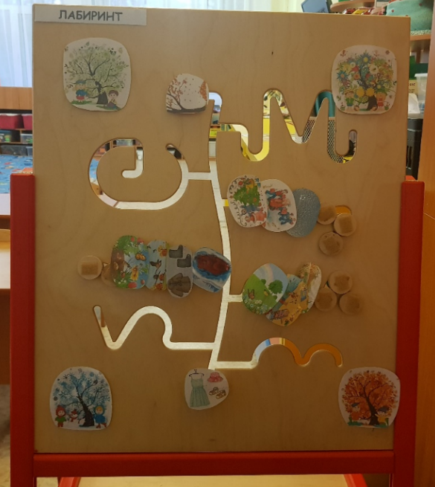
Рис.1 «Игровая панель «Лабиринт» «Найди признаки».
Дети по очереди подходят к панели «Лабиринт», перемещают одну фишку с картинкой по прорезям к нужному времени года и называют этот признак. Когда все фишки будут перемещены, то прорезь с «Весной» останется без картинок с признаками.
Воспитатель: у какого времени года нет признаков?
Дети: у весны.
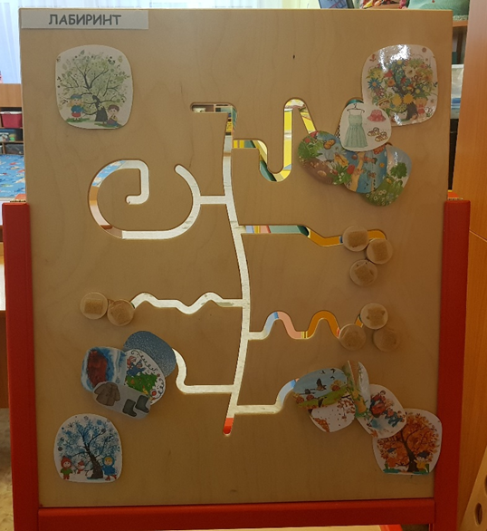
Рис. 2 «Игровая панель «Лабиринт» «Времена года»
Воспитатель: я предлагаю вам отправиться на поиски весенних признаков. Вы согласны?
Дети соглашаются.
Воспитатель: у каждого на руке есть волшебный браслет, посмотрите! На них нужно принести картинки с весенними признаками.
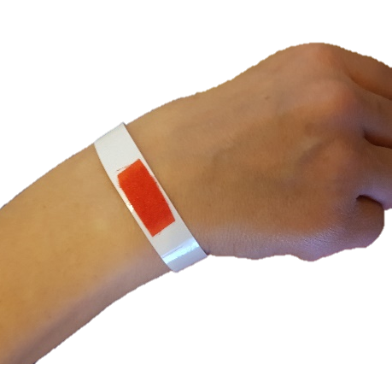
Рис. 3 «Браслетик для картинок»
В занятие включается учитель-логопед.
Учитель-логопед: вправо повернитесь, влево повернитесь. Сугроб перешагните и где мы расскажите. Ребята, где мы оказались? Везде лежит снег, а здесь его нет. Что это?
Дети: проталинка.
Учитель-логопед: откуда она взялась среди сугробов?
Дети: ответы детей (снег растаял).
Рис.4 «Артикуляционная гимнастика на «проталинке»
Учитель-логопед проводит артикуляционную гимнастику:
Посидим на проталинке. Посмотрите, на проталинке сундучок. На нем написано «Загадки проталинки». Заглянем в него? (открываем сундучок и достаем логопедическую лягушку). Посмотрите на солнышко, широко открыв глаза. Как же оно ярко светит – зажмуримся! Тепло на солнышке -улыбнемся. Тучка закрыла солнышко -нахмуримся. Как же хорошо на проталинке. Дует весенний ветерок (легкий длительный бесшумный выдох), с крыш свесились сосульки (иголочка). На дорогах много луж (лопатка), на деревьях лопаются почки (цокаем), по крыше барабанит дождь (тд-тд-тд). Молодцы!
Учитель-логопед: как все точно и правильно вы сделали! Ой, какую-то весеннюю примету солнышко про себя нам подсказывает.
Дети: варианты ответов.
Учитель-логопед: весной солнышко светит ярко и греет.
Учитель-логопед клеит одному тому, кто правильно и быстро ответит на этот вопрос на браслетик картинку с весенним признаком (Солнышко).
Учитель-логопед: в сундучке есть еще одна загадка: под снежным покровом цветочки живут, Цветочки весны и проталинок ждут.
Дети: это подснежники.
Учитель-логопед: давайте подумаем, какие подснежники?
Дети: белые, маленькие, красивые, нежные, первые.
Учитель-логопед: Молодцы! Конечно, подснежники красивые, нежные, маленькие цветы. Значит, весной…. (после этого учитель-логопед отдаёт детям картинку «подснежники на проталинке»).
Учитель-логопед: Послушайте еще одну загадку. На ветке весенней, чтоб были листочки, сначала появятся мелкие….
Дети: почки.
Учитель-логопед: Исправьте мои предложения. На почках набухают и лопаются ветки. Из листочков появляются маленькие зеленые почки.
Дети: На ветках набухают и лопаются почки. Из почек появляются маленькие зеленые листочки.
Учитель-логопед отдаёт детям картинку «ветка с почками».
В занятие включается воспитатель.
Воспитатель: вправо повернитесь, влево повернитесь, на полянке весенних звуков очутитесь.
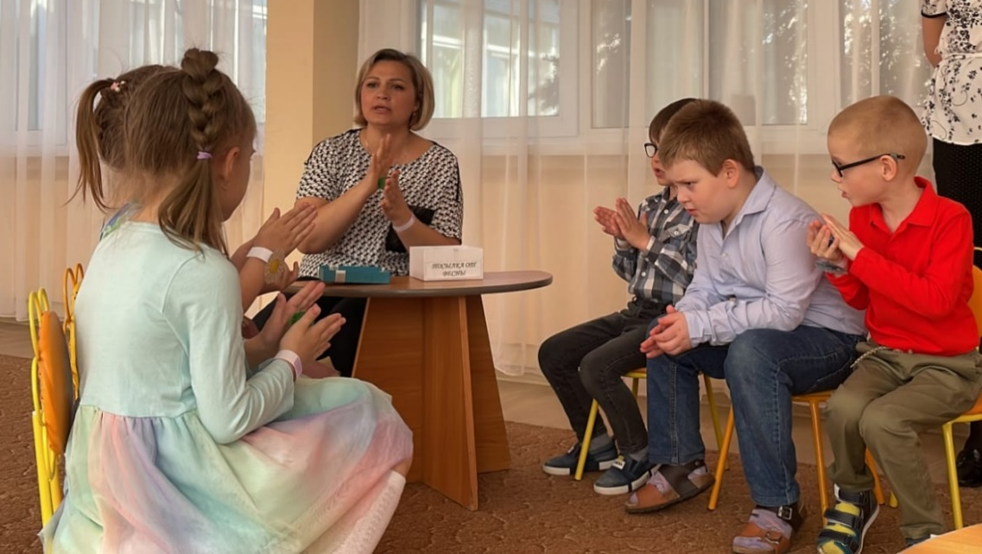
Рис. 5 «Суджоку-массаж»
Дети переходят к воспитателю на «островок» с мячиками-суджоку.
Воспитатель: Ребята, посмотрите, Весна прислала нам посылку! А что же внутри? Это же наши любимые мячики. Только сегодня это не просто мячики, это капельки. Давайте, все вместе поиграем с капельками.
Дети соглашаются.
Воспитатель проводит суджоку-массаж: вместе с детьми проговаривает слова и выполняют действия с шариком в соответствии с текстом (Н.Нищева Картотеки методических рекомендаций для родителей дошкольников с ОНР)::
Звонко с крыши капли скачут | надавливание мячиком-суджоку на каждый пальчик одной руки
Над окном сосульки плачут | прокатывание мячика-суджоку по большому пальцу
Скачут капли мне в ладошку, | прокатывание мячика-суджоку по указательному пальцу
И на бабушкину кошку | прокатывание мячика-суджоку по среднему пальцу
На ступеньки, на перила. | прокатывание мячика-суджоку по безымянному пальцу
Кошка даже рот открыта. | прокатывание мячика-суджоку по мизинцу
Звонко скачут капли с крыши. | круговые движения мячиком-суджоку по ладони
К нам весна идет. Мы слышим: | надавливание мячиком-суджоку по ладони
Кап! Кап! Кап! Кап! Кап! | надавливание мячиком-суджоку на каждый пальчик одной руки

Воспитатель: Молодцы! А теперь скажите мне, как называется такое явление в природе, когда с крыш капает вода?
Дети: капель!
Воспитатель: правильно ребята! Весной тают сосульки и капает капель. (отдает детям картинку «капель».
Воспитатель: послушайте, как звенит капель (включаются звуки).
Воспитатель включает следующий звук (журчит ручей) и спрашивает у детей: какой весенний звук вы слышите теперь?
Ответы детей: ручеек.
Воспитатель: Подумайте и скажите: ручеек бывает длинный или …, широкий или…, глубокий или…, чистый или…Течет он быстро или…, звонко или…
(воспитатель отдаёт детям картинку «ручей»).
Воспитатель включает следующий звук (пение птиц) и спрашивает у детей: какой весенний звук вы слышите теперь?
Ответы детей: птички поют.
Воспитатель: правильно, весной птицы возвращаются из теплых стран, и мы часто слышим их пение. Каких перелетных птиц вы знаете?
Ответы детей: перечисляют птиц.
Воспитатель: правильно! За это я вам даю еще одну картинку. (ласточка).
В занятие включается учитель-логопед.
Учитель-логопед: вправо повернитесь, влево повернитесь, в стране звуков очутитесь.
Дети переходят к учителю-логопеду на «островок» с панелью «Слова и цифры».
Рис.6 «Игровая панель «Слова и цифры»
Учитель-логопед: Дети, посмотрите у меня есть три кораблика зеленый, красный и синий. Но на них нет пассажиров. Разместите на них пассажиров, определяя первый звук в каждом слове.
Дети прикрепляют картинку с детенышами животных и птенцами на фишки с нужным цветом (волчата, зайчата, грачата – синий кораблик; утята, аистята, оленята – красный кораблик; лисята, медвежата, бельчата – зеленый кораблик).
Учитель-логопед: дети, как вы думаете, пассажиры - кто это?
Дети: варианты ответов.
Учитель-логопед: все верно. Весной у животных и птиц появляется потомство. (отдает картинку «волк с волчатами» ребенку).
Учитель-логопед: посмотрите дети, здесь большой букет. Как называются эти цветы?
Дети: мимоза.
Учитель-логопед: правильно. А кому весной мы дарим цветы?
Дети: маме, бабушке, сестре.
Учитель-логопед: почему?
Дети: весной мы празднуем женский день.
Учитель-логопед: я предлагаю составить звуковую схему слова «мама».
Дети составляют схему слова, объясняя каждый звук. Называют слово по звукам. Делят слово по слогам.
Учитель-логопед: а теперь составьте слова из слогов и найдите слово «мама» (МУКА, ПАПА, ПУМА, НОТА, МАМА, ПАУК, УТКА, ПОНИ)
Дети составляют из слогов на фишках слова.
Учитель-логопед: молодцы! Вы все знаете про звуки и буквы. (дает детям картинку с признаком весны (женский день).
Учитель-логопед: ребята, у всех на браслетиках есть картинки?
Дети: да!

Учитель-логопед: молодцы! Значит мы собрали все весенние признаки в нашем путешествии. И теперь пора возвращаться.
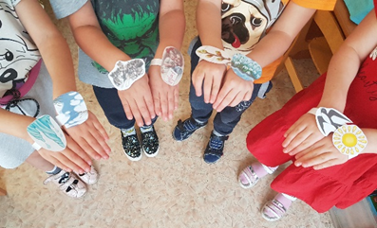
Рис. 7 «Картинки с признаками весны»
В занятие включается воспитатель.
Воспитатель: вправо повернитесь, влево повернитесь, в гостях у времен года очутитесь!
Дети переходят на панель «Лабиринт» к воспитателю.
Воспитатель: ребята, вы нашли все признаки весны! Молодцы! Теперь их нужно прикрепить на фишки и назвать каждый признак (каждый ребенок прикрепляет картинку и называет весенний признак).
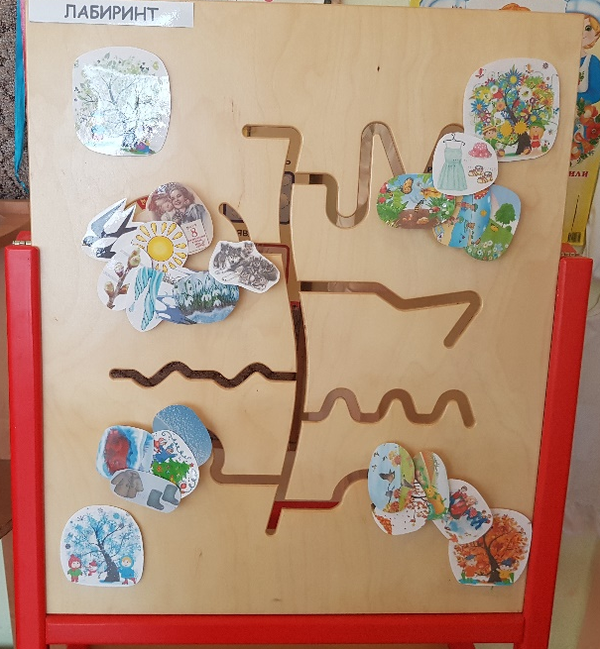
Рис.8 «Игровая панель «Лабиринт» «Весенние признаки».
Итоги:
Воспитатель: ребята, вы сегодня очень помогли весне, и она теперь, как и все времена года имеет свои признаки. А теперь нам пора возвращаться. Вправо повернитесь, влево повернитесь и снова в детском садике очутись.
Воспитатель: Скажите, что вам понравилось больше всего сегодня на занятии? Что для вас было сложно? А что нового вы сегодня узнали? (ответы детей)
Учитель-логопед (поворачиваясь к гостям): а вам, уважаемые гости, понравилось путешествовать вместе с нами? Спасибо за внимание, до новых встреч!

Список литературы
- Н. В. Нищева. Картотеки методических рекомендаций для родителей дошкольников с ОНР. Санкт-Петербург «ДЕТСТВО-ПРЕСС» 2007.
2. https://zamanilka.ru/kartinki/risunki-na-temu-vesna-dlya-detej-60-kartinok/
3. https://triptonkosti.ru/18-foto/rannyaya-vesna-risunok.html

Приложение № 1
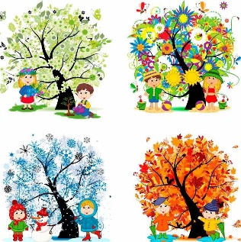 | 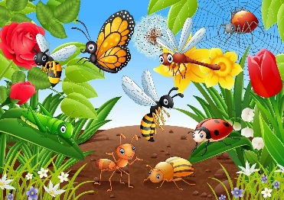 | 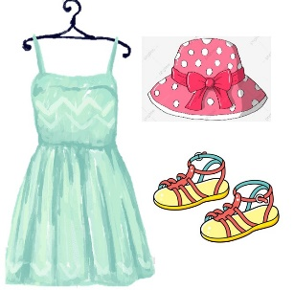 | 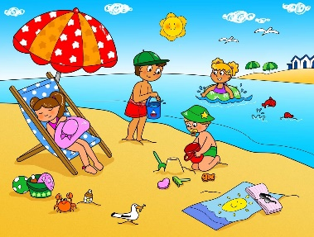
 |  |  | 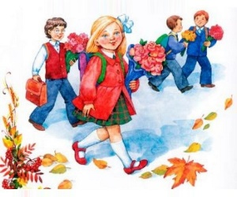
 |  | 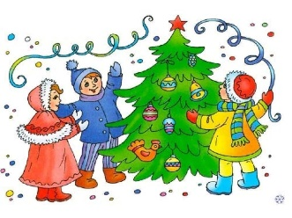 | 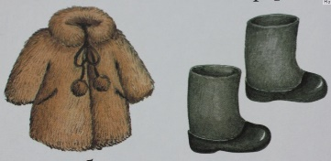
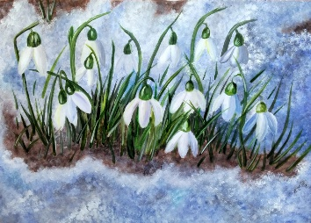 | 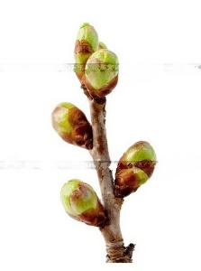
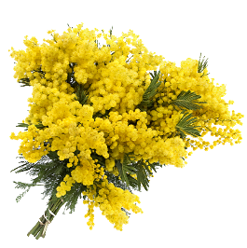 | 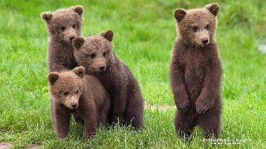 | 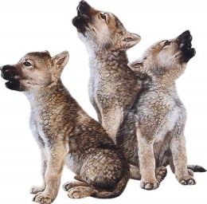 | 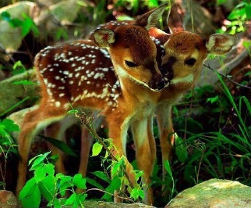
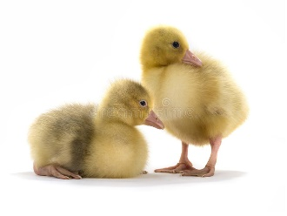 | 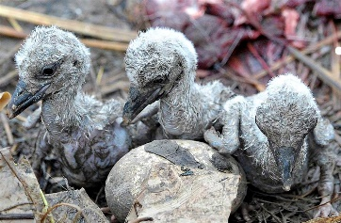 | 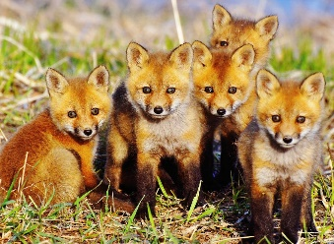 | 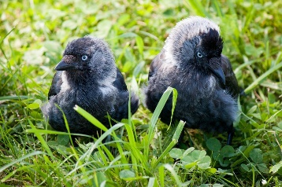
 |  | 